**Taller 2. Algoritmia**

**Retroalimentación.**

**Modelo de solución.** En general un problema de información es posible entenderlo, analizarlo y descomponerlo en todos sus componentes o partes que de una u otra manera intervienen tanto en su planteamiento como en su solución. Una herramienta rápida que nos permite descomponer en partes un problema para su solución es el llamado modelo de solución, esta consiste de una pequeña caja que contiene los tres elementos más básicos en que se puede descomponer cualquier problema sencillo de información, estas tres partes son:

**La primera parte** son todos los datos que el computador ocupa para resolver el problema, estos datos son almacenados internamente en la memoria del computador en las llamadas variables de entrada.

**La segunda parte** son todas las operaciones generalmente algebraicas necesarias para solucionar el problema, generalmente esta parte del modelo es una ecuación algebraica o *formula* (o igualdad matemática, ej. X= y + 5).

**La tercera parte** es el resultado o solución del problema que generalmente se obtiene de la parte de operaciones del modelo y dichos datos están almacenados en las llamadas variables de salida.

En resumen para todo problema sencillo de información es necesario plantearse las siguientes preguntas:

* ¿Qué datos ocupa conocer el computador para resolver el problema y en cuales variables de entrada se van a almacenar?
* ¿Qué procesos u operaciones debe realizar el computador para resolver el problema planteado?
* ¿Qué información o variables de salida se van a desplegar en pantalla para responder al problema planteado originalmente?

**Nota Importante.** No confundir los términos datos, variables e información:

**Datos** se refiere a información en bruto no procesada ni catalogada, por ejemplo “Tijuana”, “calle primera # 213”,”15 anos”, ” $2,520.00”, etc.

**Variables** es el nombre de una localidad o dirección interna en la memoria del computador donde se almacenan los datos, ejemplo de variables para los casos del inciso anterior, CIUDAD, DIRECCION, EDAD, SUELDO, ETC.

**Información** son datos ya procesados que resuelven un problema planteado.

Observar para el caso de constantes fijas o conocidas, no se debe dar como dato de entrada su valor en cambio colocar directamente su valor dentro de la formula en la parte de operaciones del problema. Pero recordar también que existirán problemas sencillos donde:

* No se ocupan entradas o no se ocupan operaciones, pero todos ocupan salida.
* Una formula grande o muy compleja puede ser más segura y fácil de resolver, si es descompuesta y resuelta en partes, juntando al final los parciales para obtener el resultado final.
* Un problema puede tener más de una solución correcta.
* El problema no está suficientemente explicado o enunciado, entonces, estudiarlo, analizarlo y construirlo de manera genérica.

**EJERCICIOS.**

A continuación se presentan una serie de ejercicios relacionados con los temas de: **estructuras repetitivas, acumuladores, contadores, vectores y matrices;** Construir los modelos de solución de los problemas planteados y elaborar el informe de los resultados del análisis teniendo en cuenta los siguientes puntos,

1. Descripción del problema
2. Nombre(s) del autor(es) (analista, programador-Aprendiz)
3. Algoritmo seudocódigo (en el lenguaje ***LPP***)
4. Diccionario de datos

**Construir los modelos de solución de los siguientes problemas:**

1. Realice un algoritmo para determinar el sueldo semanal de un tra­bajador con base en las horas trabajadas y el pago por hora, consi­derando que después de las 40 horas cada hora se considera como excedente y se paga el doble.
2. El 14 de febrero una persona desea comprarle un regalo al ser queri­do que más aprecia en ese momento, su dilema radica en qué regalo puede hacerle, las alternativas que tiene son las siguientes:

|  |  |
| --- | --- |
| **Regalo** | **Costo** |
| Tarjeta | $10.00 o menos |
| Chocolates | $11.00 a $100.00 |
| Flores | $101.00 a $250.00 |
| Anillo | Más de $251.00 |
|  |  |

1. El dueño de un estacionamiento requiere un algoritmo que le permita determinar cuánto debe cobrar por el uso del estacionamiento a sus clientes. Las tarifas que se tienen son las siguientes:

Las dos primeras horas a $5.00 c/u.

Las siguientes tres a $4.00 c/u.

Las cinco siguientes a $3.00 c/u.

Después de diez horas el costo por cada una es de dos pesos.

1. Se tiene el nombre y la edad de tres personas. Se desea saber el nombre y la edad de la persona de menor edad. Realice el algoritmo correspondiente.
2. El presidente de la república ha decidido estimular a todos los es­tudiantes de una universidad mediante la asignación de becas mensuales, para esto se tomarán en consideración los siguientes criterios:

Para alumnos mayores de 18 años con promedio mayor o igual a 9, la beca será de $2000.00; con promedio mayor o igual a 7.5, de $1000.00; para los promedios menores de 7.5 pero mayores o igua­les a 6.0, de $500.00; a los demás se les enviará una carta de invita­ción incitándolos a que estudien más en el próximo ciclo escolar.

A los alumnos de 18 años o menores de esta edad, con promedios mayores o iguales a 9, se les dará $3000; con promedios menores a 9 pero mayores o iguales a 8, $2000; para los alumnos con prome­dios menores a 8 pero mayores o iguales a 6, se les dará $100, y a los alumnos que tengan promedios menores a 6 se les enviará carta de invitación.

1. Cierta empresa proporciona un bono mensual a sus trabajadores, el cual puede ser por su antigüedad o bien por el monto de su sueldo (el que sea mayor), de la siguiente forma:

Cuando la antigüedad es mayor a 2 años pero menor a 5, se otorga 20 % de su sueldo; cuando es de 5 años o más, 30 %. Ahora bien, el bono por concepto de sueldo, si éste es menor a $1000, se da 25 % de éste, cuando éste es mayor a $1000, pero menor o igual a $3500, se otorga 15% de su sueldo, para más de $3500. 10%. Realice el algoritmo correspondiente para calcular los dos tipos de bono, asig­nando el mayor, y represéntelo con un diagrama de flujo y pseudo­código.

1. Una compañía de seguros para autos ofrece dos tipos de póliza: co­bertura amplia (A) y daños a terceros (B). Para el plan A, la cuota base es de $1,200, y para el B, de $950. A ambos planes se les carga 10% del costo si la persona que conduce tiene por hábito beber alco­hol, 5% si utiliza lentes, 5% si padece alguna enfermedad –como de­ficiencia cardiaca o diabetes–, y si tiene más de 40 años, se le carga 20%, de lo contrario sólo 10%. Todos estos cargos se realizan sobre el costo base. Realice diagrama de flujo y diagrama N/S que repre­sente el algoritmo para determinar cuánto le cuesta a una persona contratar una póliza.
2. Represente un algoritmo mediante un diagrama de flujo y el pseu­docódigo para determinar a qué lugar podrá ir de vacaciones una persona, considerando que la línea de autobuses “La tortuga” cobra por kilómetro recorrido. Se debe considerar el costo del pasaje tanto de ida, como de vuelta; los datos que se conocen y que son fijos son: México, 750 km; P.V., 800 km; Acapulco, 1200 km, y Cancún, 1800 km. También se debe considerar la posibilidad de tener que quedar­se en casa.
3. Se les dará un bono por antigüedad a los empleados de una tien­da. Si tienen un año, se les dará $100; si tienen 2 años, $200, y así sucesivamente hasta los 5 años. Para los que tengan más de 5, el bono será de $1000. Realice un algoritmo y represéntelo mediante el diagrama de flujo, el pseudocódigo y diagrama N/S que permita determinar el bono que recibirá un trabajador.
4. Realice un algoritmo que permita determinar el sueldo semanal de un trabajador con base en las horas trabajadas y el pago por hora, considerando que a partir de la hora número 41 y hasta la 45, cada hora se le paga el doble, de la hora 46 a la 50, el triple, y que trabajar más de 50 horas no está permitido.
5. Los alumnos de una escuela desean realizar un viaje de estudios, pero requieren determinar cuánto les costará el pasaje, consideran­do que las tarifas del autobús son las siguientes: si son más de 100 alumnos, el costo es de $20; si son entre 50 y 100, $35; entre 20 y 49, $40, y si son menos de 20 alumnos, $70 por cada uno. Realice el algoritmo para determinar el costo del pasaje de cada alumno.
6. Realice un algoritmo que, con base en una calificación proporciona­da (0-10), indique con letra la calificación que le corresponde: 10 es “A”, 9 es “B”, 8 es “C”, 7 y 6 son “D”, y de 5 a 0 son “F”.
7. Realice un algoritmo que, con base en un número proporcionado (1-7), indique el día de la semana que le corresponde (L-D).
8. El secretario de educación ha decidido otorgar un bono por desem­peño a todos los profesores con base en la puntuación siguiente:

|  |  |
| --- | --- |
| Puntos | Premio |
| 0 - 100  101 - 150  151 - en adelante | 1. salario 2. salarios mínimos 3. salarios mínimos |

1. Realice un algoritmo que permita determine el monto de bono que percibirá un profesor (debe capturar el valor del salario mínimo y los puntos del profesor).
2. Realice un algoritmo que permitan determinar qué paquete se puede comprar una persona con el dinero que recibirá en diciembre, considerando lo siguiente:

• Paquete A. Si recibe $50,000 o más se comprará una televisión, un modular, tres pares de zapatos, cinco camisas y cinco panta­lones.

• Paquete B. Si recibe menos de $50,000 pero más (o igual) de $20,000, se comprará una grabadora, tres pares de zapatos, cinco camisas y cinco pantalones.

• Paquete C. Si recibe menos de $20,000 pero más (o igual) de $10,000, se comprará dos pares de zapatos, tres camisas y tres pantalones.

• Paquete D. Si recibe menos de $10,000, se tendrá que confor­mar con un par de zapatos, dos camisas y dos pantalones.

1. Realice un algoritmo que permita determinar la can­tidad del bono navideño que recibirá un empleado de una tienda, considerando que si su antigüedad es mayor a cuatro años o su suel­do es menor de dos mil pesos, le corresponderá 25 % de su sueldo, y en caso contrario sólo le corresponderá 20 % de éste.

1. La secretaria de salud requiere un algoritmo que permita determinar qué tipo de vacuna (A, B o C) debe aplicar a una persona, considerando que si es mayor de 70 años, sin importar el sexo, se le aplica la tipo C; si tiene entre 16 y 69 años, y es mujer, se le aplica la B, y si es hombre, la A; si es menor de 16 años, se le aplica la tipo A, sin importar el sexo.
2. Realice un algoritmo para resolver el siguiente problema: una fá­brica de pantalones desea calcular cuál es el precio final de venta y cuánto ganará por los N pantalones que produzca con el corte de alguno de sus modelos, para esto se cuenta con la siguiente infor­mación:

a) Tiene dos modelos A y B, tallas 30, 32 y 36 para ambos modelos.

b) Para el modelo A se utiliza 1.50 m de tela, y para el B 1.80 m.

c) Al modelo A se le carga 80 % del costo de la tela, por mano de obra. Al modelo B se le carga 95 % del costo de la tela, por el mismo concepto.

d) A las tallas 32 y 36 se les carga 4 % del costo generado por mano de obra y tela, sin importar el modelo.

e) Cuando se realiza el corte para fabricar una prenda sólo se hace de un solo modelo y una sola talla.

f) Finalmente, a la suma de estos costos se les carga 30%, que representa la ganancia extra de la tienda.

1. El banco “Bandido de peluche” desea calcular para uno de sus clien­tes el saldo actual, el pago mínimo y el pago para no generar in­tereses. Los datos que se conocen son: saldo anterior del cliente, monto de las compras que realizó y el pago que depositó en el corte anterior. Para calcular el pago mínimo se debe considerar 15% del saldo actual, y para no generar intereses corresponde 85% del saldo actual, considerando que este saldo debe incluir 12% de los intere­ses causados por no realizar el pago mínimo y $200 por multa por el mismo motivo.
2. Un profesor tiene un salario inicial de $1500, y recibe un incremen­to de 10 % anual durante 6 años. ¿Cuál es su salario al cabo de 6 años? ¿Qué salario ha recibido en cada uno de los 6 años? Realice el algoritmo.
3. “El náufrago satisfecho” ofrece hamburguesas sencillas (S), dobles (D) y triples (T), las cuales tienen un costo de $20, $25 y $28 res­pectivamente. La empresa acepta tarjetas de crédito con un cargo de 5 % sobre la compra. Suponiendo que los clientes adquieren N hamburguesas, las cuales pueden ser de diferente tipo, realice un algoritmo para determinar cuánto deben pagar.
4. Se requiere un algoritmo para determinar, de N cantidades, cuántas son cero, cuántas son menores a cero, y cuántas son mayores a cero.
5. Una compañía fabrica focos de colores (verdes, blancos y rojos). Se desea contabilizar, de un lote de N focos, el número de focos de cada color que hay en existencia.
6. Se requiere un algoritmo para determinar cuánto ahorrará en pesos una persona diariamente, y en un año, si ahorra 3¢ el primero de enero, 9¢ el dos de enero, 27¢ el 3 de enero y así sucesivamente todo el año.
7. Realice el algoritmo para determinar cuánto pagará una persona que adquiere N artículos, los cuales están de promoción. Considere que si su precio es mayor o igual a $200 se le aplica un descuento de 15%, y si su precio es mayor a $100 pero menor a $200, el descuento es de 12%; de lo contrario, sólo se le aplica 10%. Se debe saber cuál es el costo y el descuento que tendrá cada uno de los artículos y finalmen­te cuánto se pagará por todos los artículos obtenidos.
8. Un cliente de un banco deposita X cantidad de pesos cada mes en una cuenta de ahorros. La cuenta percibe un interés fijo durante un año de 10 % anual. Realice un algoritmo para determinar el total de la inversión final de cada año en los próximos N años.
9. Los directivos de equis escuela requieren determinar cuál es la edad promedio de cada uno de los M salones y cuál es la edad promedio de toda la escuela. Realice un algoritmo para determinar estos pro­medios.
10. Realice un algoritmo y represéntelo mediante un diagrama de flujo para obtener una función exponencial, la cual está dada por:

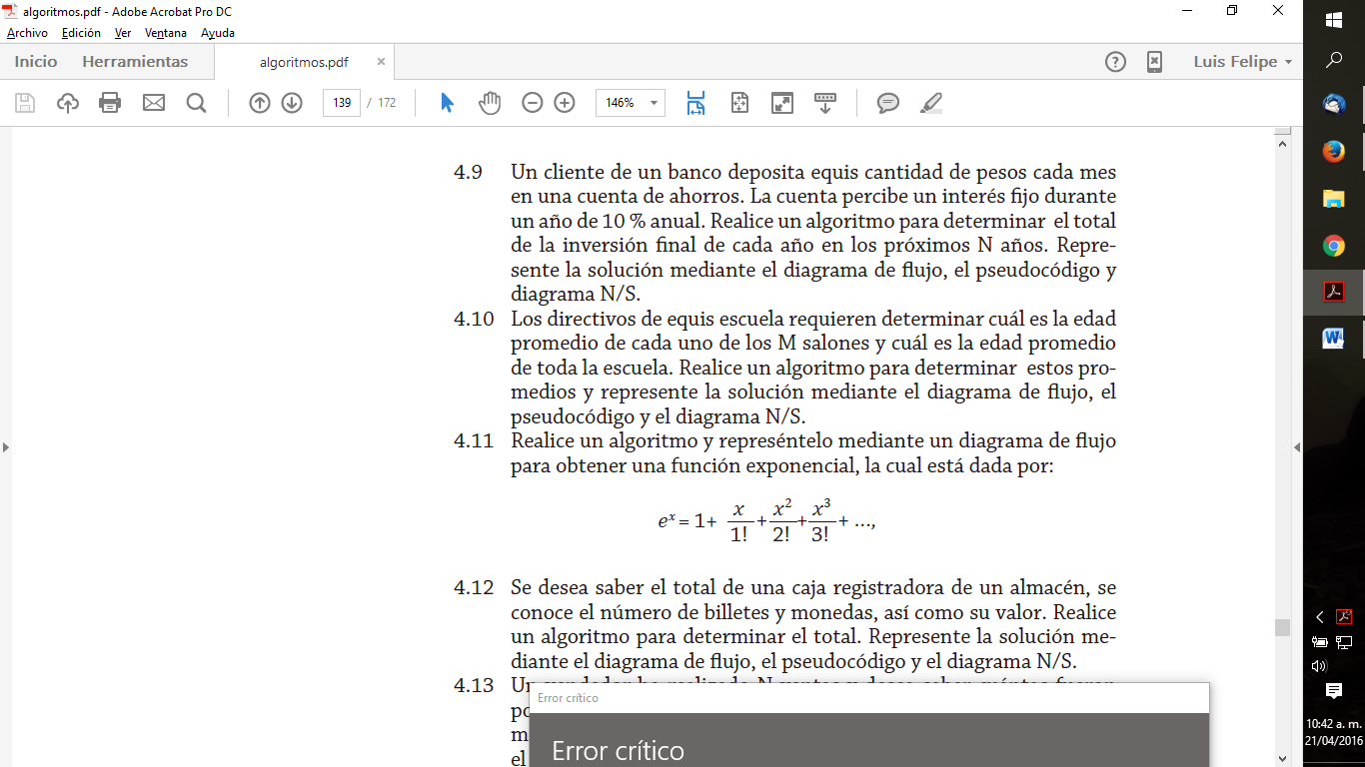

1. Se desea saber el total de una caja registradora de un almacén, se conoce el número de billetes y monedas, así como su valor. Realice un algoritmo para determinar el total.